**20250226 中六班**



Daily life

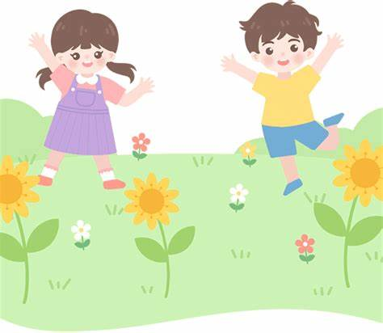

**「来园情况」**

今天是星期三，气温有所回升。小朋友们踏着欢快的脚步进入了教室。新的一天又开始了，在他们的欢声笑语中，孩子们自主整理、自主早点，做事越来越有条理了！

今天共来园20人，2人请假。期待小朋友们早日归来哦！

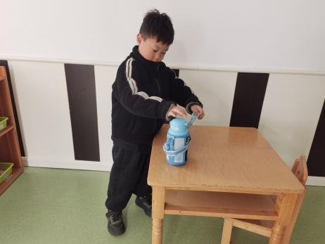 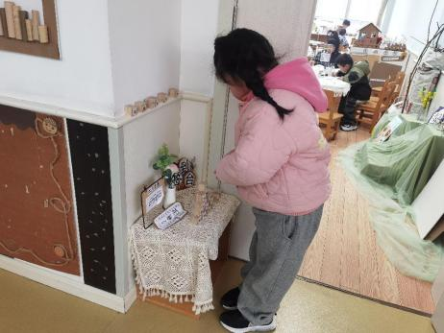 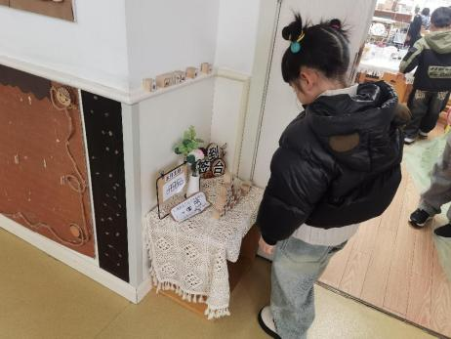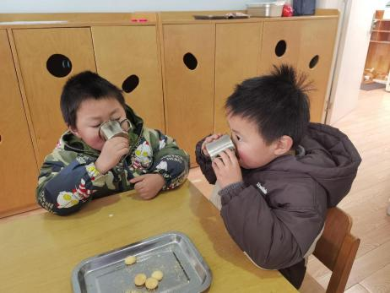 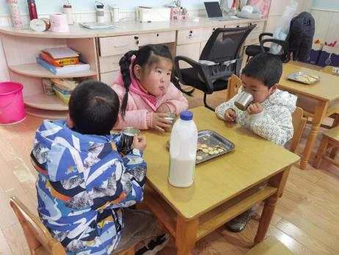 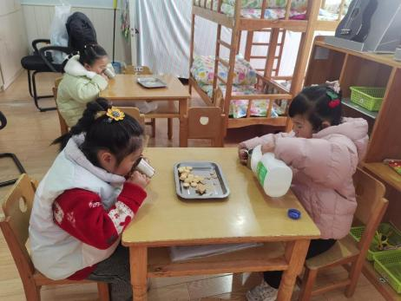

**「区域情况」**

自主早点后，孩子们开启了今天的区域游戏。他们进入了不同的区域。植物角新种的太阳花吸引着孩子们的目光，还想种植更多的花种。建构区的小朋友专注着手中的游戏，乐高、雪花片、木质积木、万能工匠有着不同的吸引力；益智区的拼图也吸引了好多小朋友来挑战……每一次的区域游戏都能吸引孩子们的游戏目光呢！

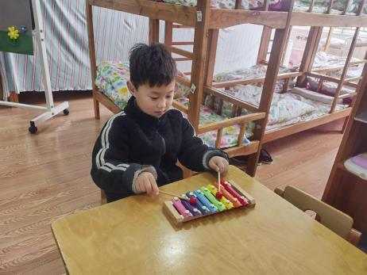 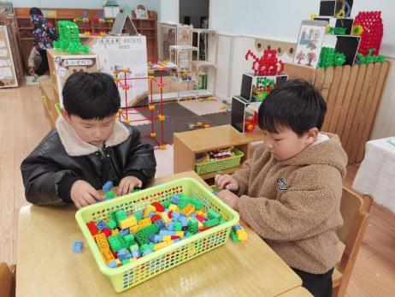 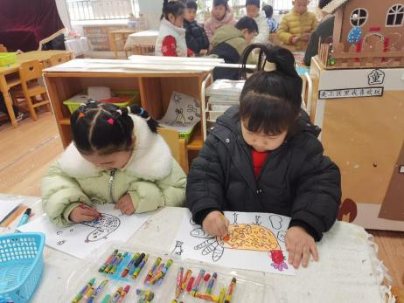 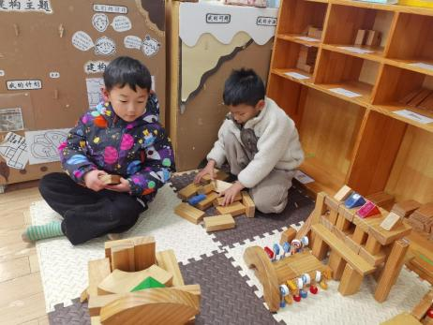 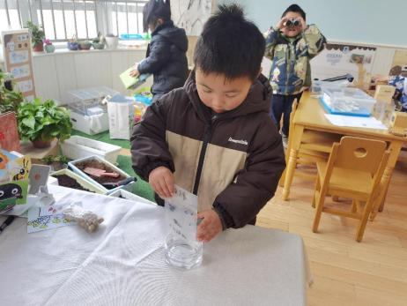 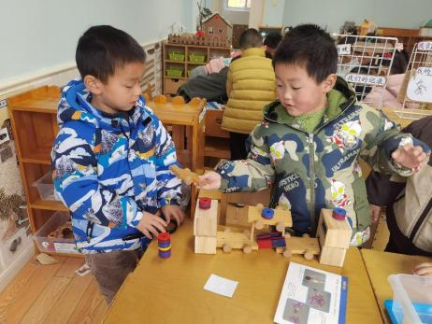

**「户外活动」**

今天开始我们开启了混班游戏，中班还是都在中操场游戏！放好水杯后，小朋友们跑向了操场的各个区域，有的在综合区跑、跳、爬、钻等，锻炼各方面的能力；有的在安吉桶区域，有的在攀爬架爬上爬下……孩子们的欢声笑语出现在各个角落里。

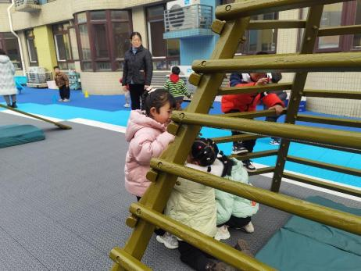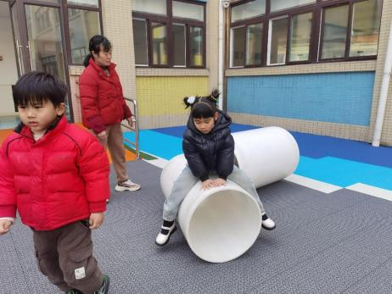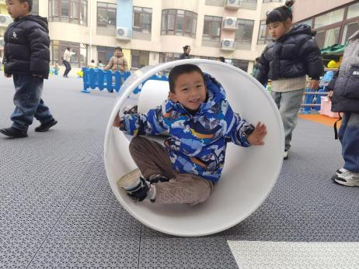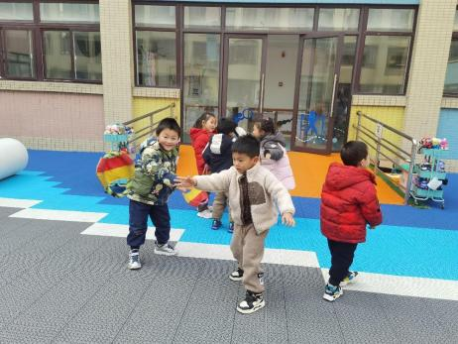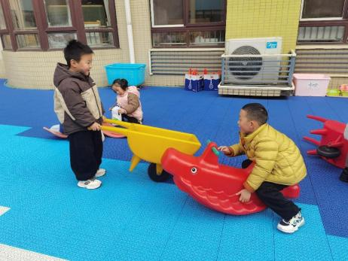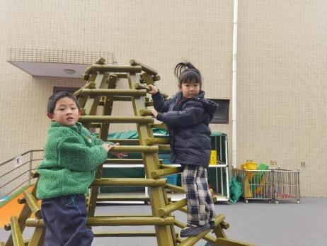

**「集体活动---体育：健康动起来」**

操是一种节奏性比较强的体育锻炼形式，做早操不仅能锻炼身体，还能促进身体的协调性发展的一项活动。《健康动起来》这个新操共有八节，从上肢运动开始，逐步使孩子身体的每个部位得到锻炼。

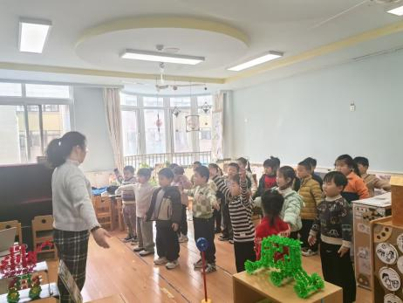 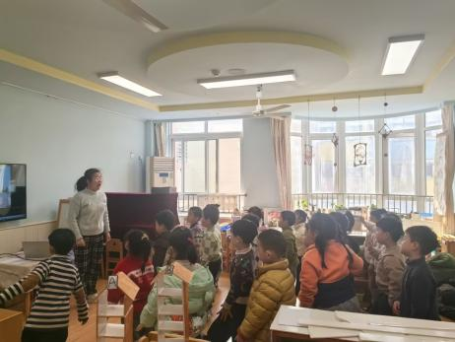 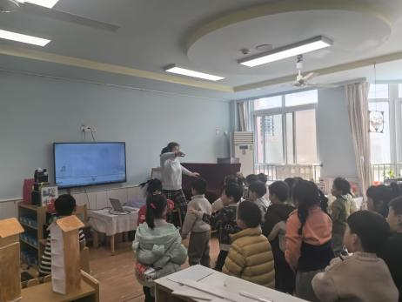

**「日常生活观察」**

|  |  |  |  |  |  |  |  |  |
| --- | --- | --- | --- | --- | --- | --- | --- | --- |
| **序号** | **姓名** | **入园情绪** | **早点** | **午餐** | | | **午睡** | **午点** |
| **饭菜汤** | **桌面整洁** | **筷子使用** |
| 1 | 方张羽 | √ | √ | √ | √ | √ | √ | ⭕ |
| 2 | 王韵涵 | √ | √ | √ | √ | √ | √ | √ |
| 3 | 杨子熠 | √ | √ | √ | √ | √ | √ | ⭕ |
| 4 | 程桢雯 | 请假 |  |  |  |  |  |  |
| 5 | 林清姝 | 请假 |  |  |  |  |  |  |
| 6 | 南羽晞 | √ | √ | √ | √ | √ | √ | √ |
| 7 | 郭慕芸 | √ | √ | √ | √ | √ | √ | √ |
| 8 | 马筱萌 | √ | √ | √ | √ | √ | √ | √ |
| 9 | 许晨依 | √ | √ | ⭕ | √ | √ | √ | ⭕ |
| 10 | 韩泽霖 | √ | √ | √ | ⭕ | √ | √ | √ |
| 11 | 任俊晟 | √ | √ | √ | √ | √ | √ | √ |
| 12 | 顾宇浩 | √ | √ | √ | ⭕ | √ | √ | √ |
| 13 | 魏书宇 | √ | √ | √ | √ | √ | √ | √ |
| 14 | 冯逸凡 | √ | √ | √ | √ | ⭕ | √ | √ |
| 15 | 鞠奕鸿 | √ | √ | ⭕ | √ | ⭕ | √ | ⭕ |
| 16 | 徐佑恒 | √ | √ | √ | √ | √ | √ | √ |
| 17 | 庄溢 | √ | √ | √ | √ | √ | √ | √ |
| 18 | 赵天睿 | √ | √ | √ | √ | √ | √ | √ |
| 19 | 朱圣庆 | √ | √ | √ | ⭕ | √ | √ | √ |
| 20 | 李宇航 | √ | √ | √ | √ | √ | √ | √ |
| 21 | 施咏欣 | √ | √ | √ | √ | √ | √ | √ |
| 22 | 沈旭 | √ | √ | √ | √ | √ | √ | √ |

**「温馨提示」**

1. 近期天气变化较快，温差也大，家长们要注意调整孩子们的衣物哦！穿些简单轻便的衣物便于穿脱哦！
2. 春季是诺如病毒的高发期，家长们要注意防范哦！